Salmo Responsorial SL 41 Música: Paulo Alberto Mai

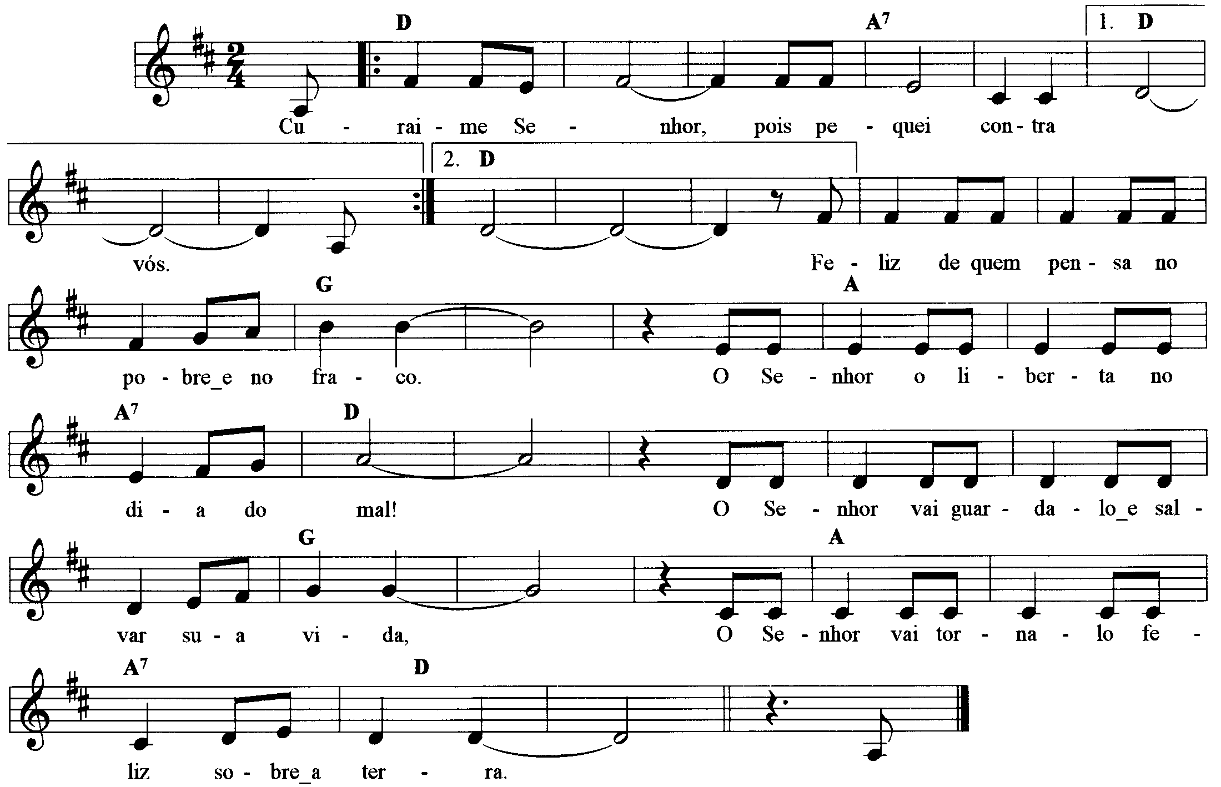

--------------------------------------------------------------------------

Re La7 Re
Refrão: Curai-me Senhor, pois pequei contra vós. ( bis )

------------------------------------------------------------------------------------------------------------
Re Sol La La7 Re
- Feliz de quem pensa no pobre e no fraco: / O Senhor o liberta no dia do mal!

Sol La La7 Re

O Senhor vai guardá-lo e salvar sua vida, / O Senhor vai torná-lo feliz sobre a terra.

------------------------------------------------------------------------------------------------------------

Re Sol La La7 Re
- Deus irá ampará-lo em seu leito de dor, / e lhe vai transformar a doença em vigor.

Sol La La7 Re

Eu digo: Meu Deus, tende pena de mim, / Curai-me, Senhor, pois pequei contra vós.

--------------------------------------------------------------------------------------------------------------
Re Sol La La7 Re
- Vós, porém, me havereis de guardar são e salvo. / E me pôr para sempre na vossa presença.

Sol La La7 Re

Bendito o Senhor, que é Deus de Israel, / desde sempre, agora e sempre. Amém!

----------------------------------------------------------------------------------------------------------------

